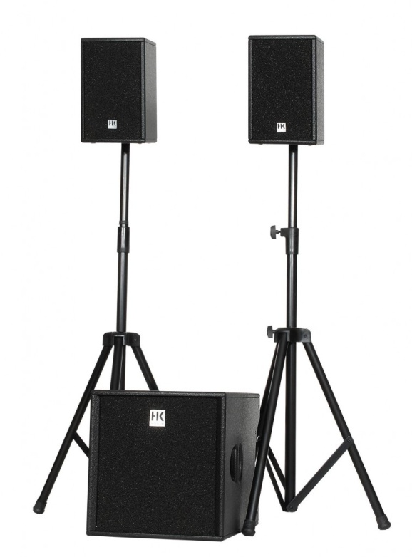
HK Audio, серия Lucas

Серия Lucas
Готовые активные комплекты серии Lucas
могут стать отличным компактным решением для многих задач звукоусиления.
Каждый комплект состоит из активного сабвуфера (10” или 15”), двух сателлитов (6.5” или 8”),
а также стоек и необходимой коммутации.
Комплекты Performer и Impact схожи, состоят из сабвуфера с 15” динамиком и двух сателлитов (8”),
но отличаются по мощности усилителя - 900 и 1200 Ватт соответственно.

Кратко: Почему Lucas?
- Готовое портативное решение
- Комплект – сателлиты + сабвуфер + стойки
- Качественные материалы корпусов (МДФ) = отличная износостойкость
- Отличное качество звучания по оптимальной цене!
Где можно использовать?
- Открытые площадки для малой аудитории (до 300 человек)

- Небольшие кафе, бары, рестораны

- Конференс-залы

- Репетиционные залы

Lucas Smart (A034833):
• Портативный активный комплект: сабвуфер + два сателлита
• Суммарная мощность: 410 W
• Максимальное звуковое давление: 122 дБ
• Для аудитории до 150-ти человек

Lucas Performer (A034837):
• Портативный активный комплект: сабвуфер + два сателлита
• Суммарная мощность: 900 W
• Максимальное звуковое давление: 127 дБ
• Для аудитории до 250-ти человек
Lucas Impact (A034839):
• Портативный комплект: сабвуфер + два сателлита
• Суммарная мощность: 1200W
• Максимальное звуковое давление: 129 дБ
• Для аудитории до 300 человек

